班级 计算机231 学号 202307020120 姓名 林芙巧

实验题目：二叉树及递归算法设计
一、概述
对照任务要求，扼要说明实验任务的完成情况、结论及亮点。
完成情况：实现了二叉树遍历的中序递归算法，成功设计递归算法实现计算二叉树的深度、二叉树的度、叶子节点数和总结点数。
结论：1.无论是递归还是非递归遍历二叉树，因为每个节点被访问一次，则不论按照哪一种次序进行遍历，对含n个节点的二叉树，其时间复杂度均为o（n）。
2.二叉树的深度为左右子树的深度较大者加1。
3.统计二叉树中节点的个数：如果是空树，则节点个数为0，递归结束；否则，节点个数为左子树节点个数加上右子树节点个数再加上1。
通过递归方法，实现了中序遍历、二叉树属性计算和根据序列恢复二叉树等功能。实验结果符合预期，验证了算法的正确性和有效性。
亮点：广泛运用了递归算法
二、实验过程
1.调试分析
写出代码调试过程中遇到的问题及解决办法，给出部分程序调试界面
遇到的问题：在计算二叉树属性（如深度、叶子节点数）时，结果不正确。
解决办法：仔细检查递归函数的逻辑
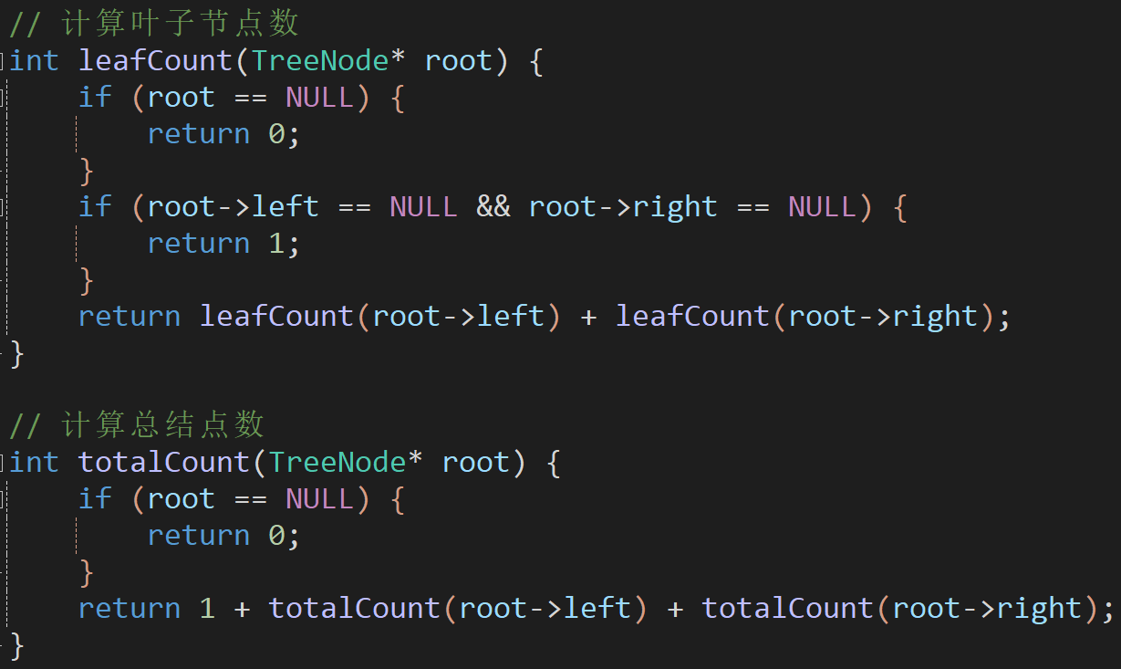
遇到的问题：一直报错但是找不到原因
解决办法：寻求外部工具的帮助。
2.测试过程
给出每个算法的实现代码截图、测试数据及运行结果截图。
注意：截图应该清晰美观，规格基本一致，图题完整。具体格式参考教材中的插图。
实现二叉树遍历的中序递归算法
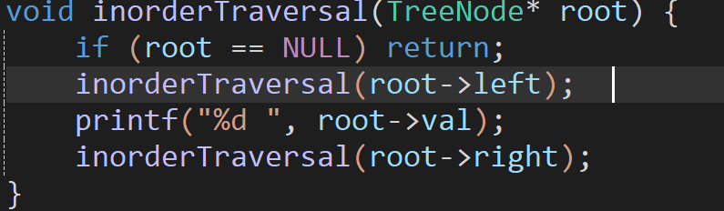
设计递归算法计算二叉树的深度、二叉树的度、叶子节点数和总结点数等
计算二叉树的度：
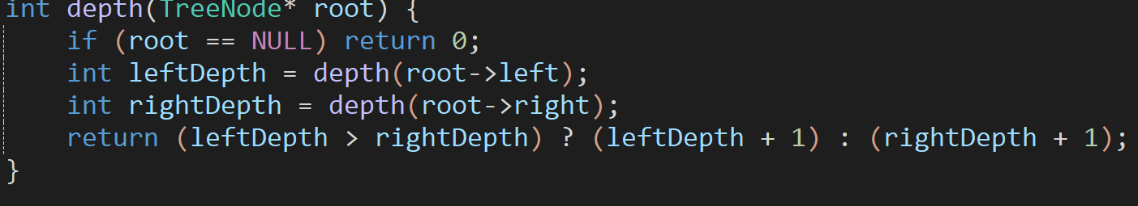
计算叶子节点数：
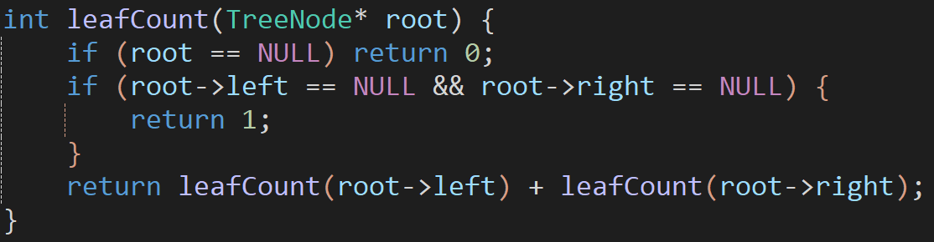
总结点数：
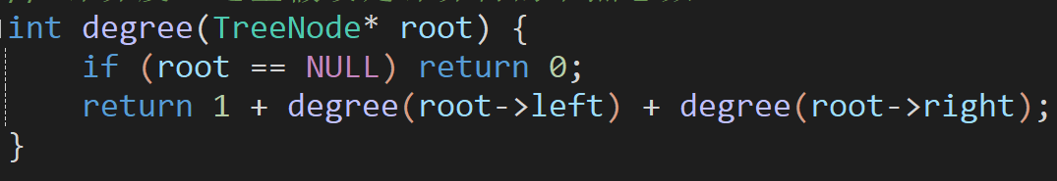
设计递归算法根据二叉树的中序序列和先序序列恢复该二叉树，并验证恢复算法的正确性
先序序列：12，15，19，53，87，64
中序序列：19，15，53，87，64，12
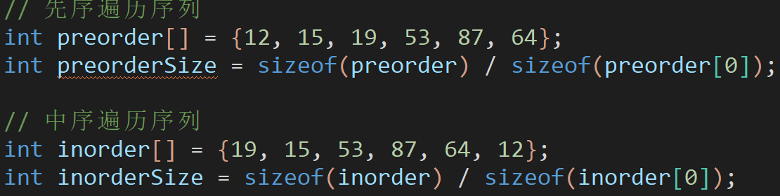
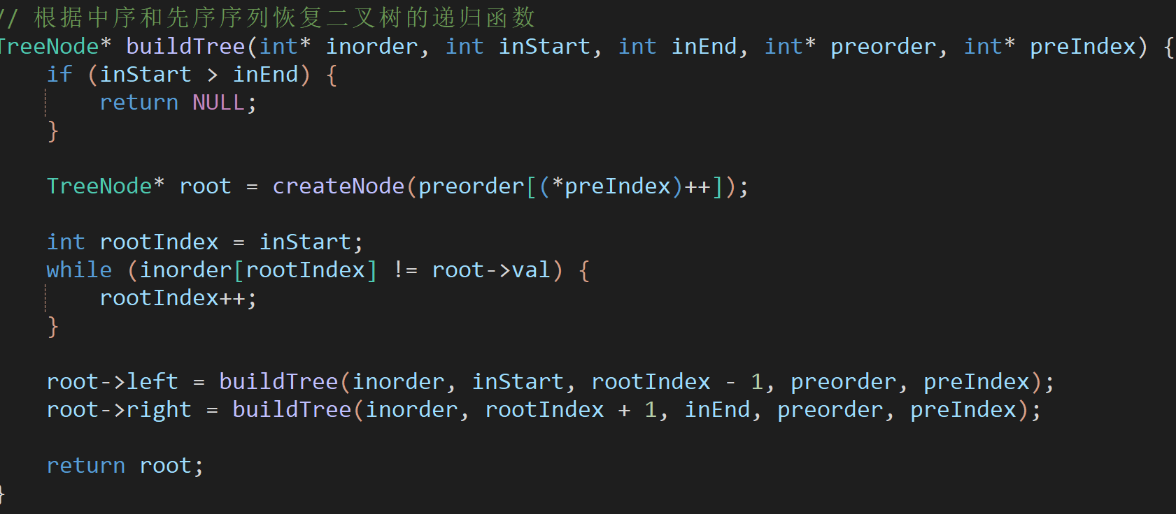
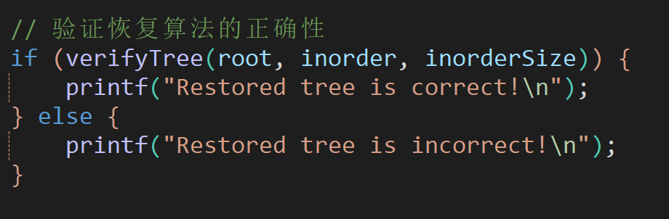
成功恢复二叉树
三、实验结果分析
1.实验结果
根据给定表格记录实验观测结果,并对实验的测量结果进行图示化呈现。
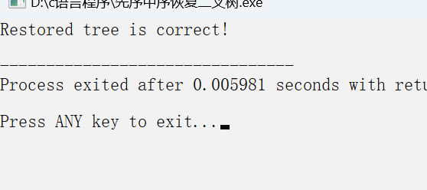
2.实验结论
根据相关的理论知识对所得到的实验结果进行解释和分析，阐明实验结论。
先序遍历 ：（1）访问根节点；
（2）先序遍历右子树；
（3）先序遍历右子树；
后序遍历 ：（1）后序遍历左子树；
（2）后序遍历右子树；
（3）访问根节点；
中序遍历 ：（1）中序遍历左子树；
（2）访问根节点；
（3）中序遍历右子树；
递归算法设计时需要特别注意以下几点：
- 确保递归终止：必须正确设置基线条件，以确保递归能够在某个点停止。
- 减小问题规模：每次递归调用应该处理比原问题更小的问题，这样递归才能向基线条件逼近。
- 处理递归调用的结果：递归函数返回后，需要适当处理返回的结果，以便进一步计算或操作。
四、总结和体会
对完成实验的情况进行自我总结和自我评价
实验收获：在实验中熟悉了二叉树的算法设计，强化了对栈的理解和应用，深刻体会到递归的思想，能够对二叉树节点数，分支数，宽度，深度进行计算，提高自己实际编码的能力。
成功经验：前期紧跟老师的步伐，后期自己不断调试程序改错，达到实验目的
不足之处：基础错误太多。
自评得分：70

